# **[作业3：实现用户注册功能](https://www.ketangpai.com/Homework/handup/homeworkid/MDAwMDAwMDAwMLR2uZSHubuv.html" \o "作业3：实现用户注册功能)**

# (一)实验环境

操作系统：CentOS7.2（64 位）操作系统

腾讯云主机：1核2G内存1M带宽

宝塔Linux面板管理：5.9稳定版

# (二) 安装配置 ThinkPHP5 运行环境

## 1.ssh安全协议

SSH 为 Secure Shell 的缩写，由 IETF 的网络小组（Network Working Group）所制定；SSH 为建立在应用层基础上的安全协议，最初是UNIX系统上的一个程序，后来又迅速扩展到其他操作平台。SSH在正确使用时可弥补网络中的漏洞，传统的网络服务程序，如：ftp、pop和telnet在本质上都是不安全的，因为它们在网络上用明文传送口令和数据，很容易受到“中间人”（man-in-the-middle）攻击。通过使用SSH，你可以把所有传输的数据进行加密，有效防止远程管理过程中的信息泄露问题，这样"中间人"这种攻击方式就不可能实现了，而且也能够防止DNS欺骗和IP欺骗。此外，使用SSH还有一个优点就是由于传输的数据经过压缩，所以可以加快传输的速度。

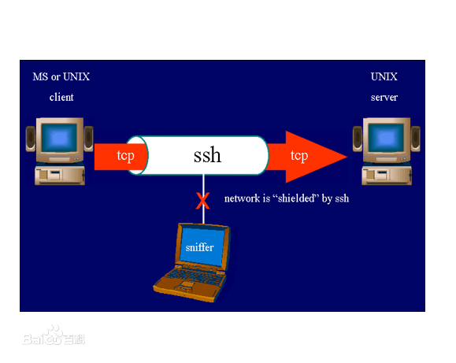

图一、ssh协议连接示意图

## 2.ssh连接工具secureCRT

在这里我使用ssh连接工具secureCRT，第一次会要求你选择服务器配置文件的保存位置，一般使用默认位置即可。接着弹到主机信息页面，输入主机IP地址、端口号和用户名，点击connect连接到个人的腾讯云主机。

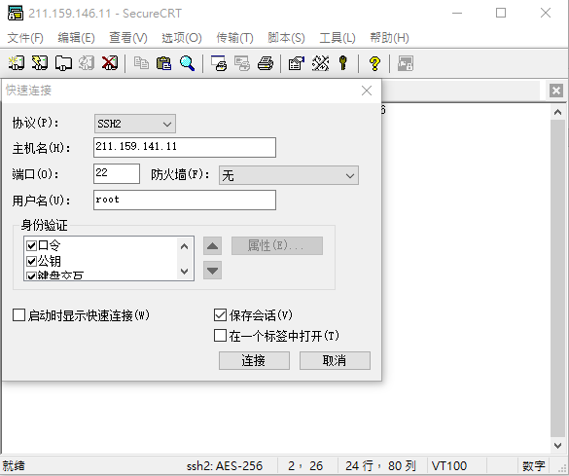

图二、secureCRT连接工具使用图

# (三) 安装宝塔

## 1.安装宝塔 Linux 面板

使用ssh工具成功建立连接之后， 在 Linux命令行输入yum install -y wget && wget -O install.sh http://download.bt.cn/install/install.sh

&& sh install.sh 。安装成功后，提示宝塔登录地址以及用户名密码。

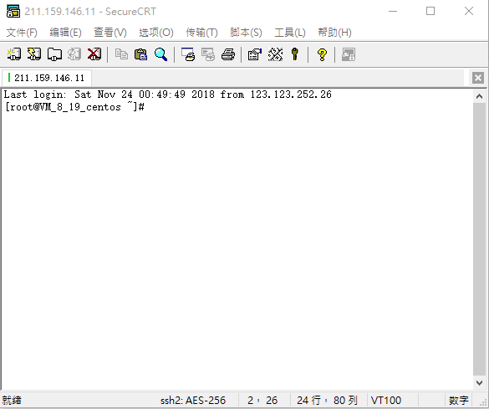

图三、连接成功示意图

## 2. 安装 LAMP（Apache+PHP+MySQL）套件

在浏览器中输入宝塔的访问地址，并输入用户名和密码登录。

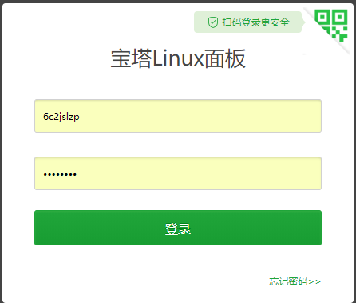

图四、宝塔登录页面

点击一键安装后，开始安装，大概需要等待 10 分钟左右。

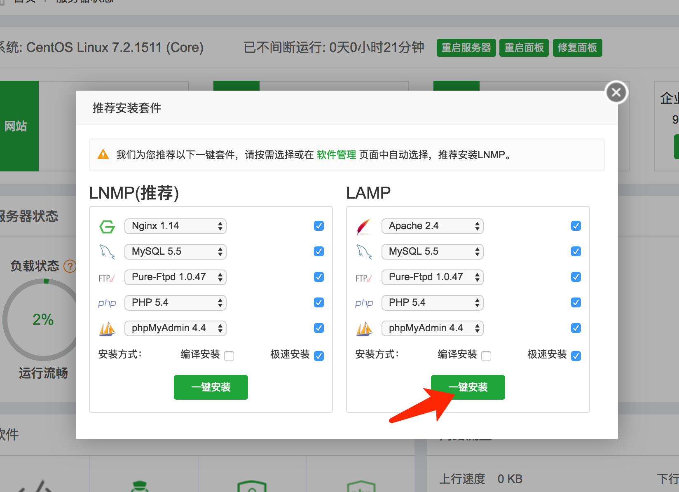

图五、安装 LAMP套件

3. 创建基于 ThinkPHP5.0 框架的 Web 站点

宝塔面板首页，点击“宝塔一键部署源码”工具， 在框架栏目中找到 ThinkPHP5.0， 点击“一键部署”， 接着在域名处填写主机的 IP 地址。

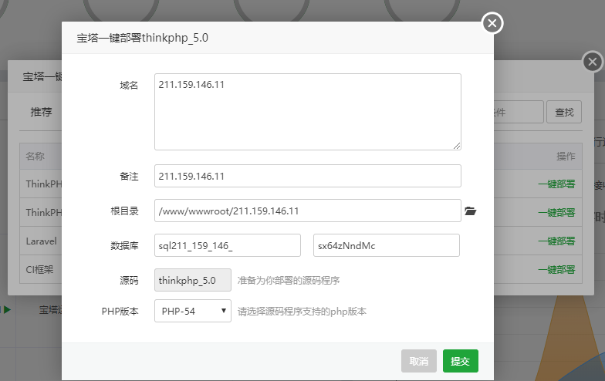

图六、创建基 Web 站点

成功之后可以在数据库中看见以下信息。



图七、数据库信息

## 3. 站点默认伪静态配置

选择左侧的网站，对域名进行设置操作，接着选择伪静态，下拉选单中选择thinkphp。

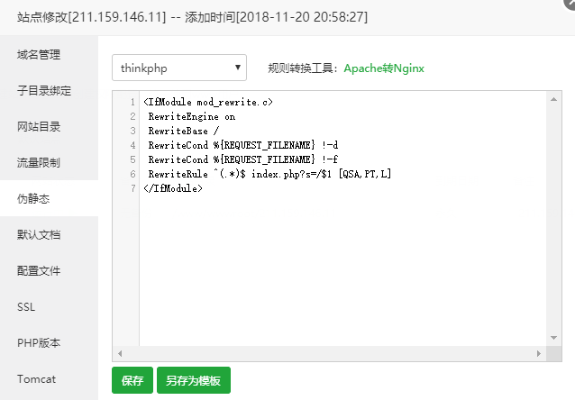

图八、伪静态配置

# (四) 实现用户注册功能

在教学文檔- Thinkphp5实现用户登录功能.pdf的基础之上，新增代码以实现用户注册功能。

## 1.新增注册按钮

修改Login.php中的部分代码，并新增注册按钮。当一个新用户访问网站，登录的思路如下: 1.点击注册按钮跳转至注册页面 　2.用户填写信息成功注册　3.重定向至登录页面　4.填写账号密码进行登录。

访问<http://211.159.146.11/index/login/index.html>的结果如下:



## 2.创建控制器

在\application\index\Controller文件夹下新建一个控制器文件Register.php。

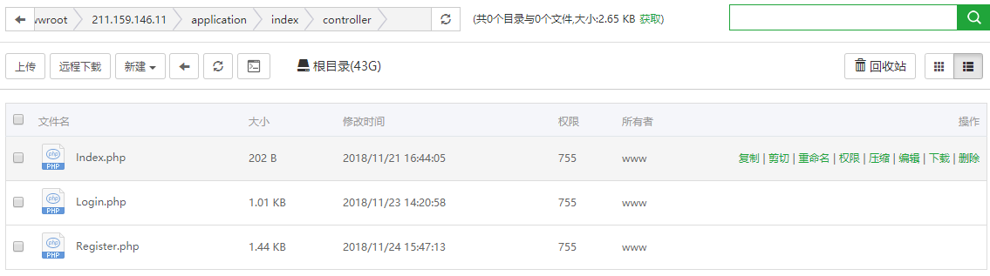

打开该文件，在里面造控制器Register类。

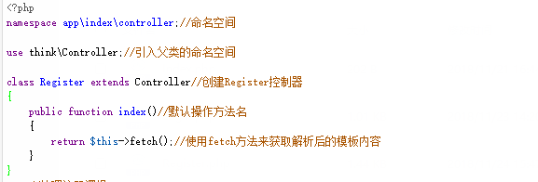

如果要自定义操作方法，在控制器Register类里面加一个函数doRegister()。

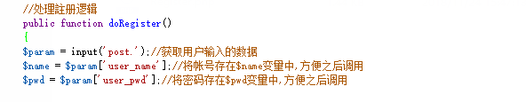

函数doRegister()的思路如下: 1.获取用户输入的数据 　2.判断用户名和密码是否为空　3.在数据库中查找该用户名　4.若没有找到，则在表中添加该用户信息　5.若有找到，则报错。完整代码如下:

< ?php namespace app\index\controller; //命名空间

use think\Controller; //引入父类的命名空间

class Register extends Controller //创建Register控制器

{

public

function index() //默认操作方法名

{

return $this - >fetch(); //使用fetch方法来获取解析后的模板内容

}

//处理注册逻辑

public

function doRegister() {

$param = input('post.'); //获取用户输入的数据

$name = $param['user_name']; //将帐号存在$name变量中，方便之后调用

$pwd = $param['user_pwd']; //将密码存在$pwd变量中，方便之后调用

if ((!empty($name)) && (!empty($pwd))) { //如果用户名和密码都不为空

$has = db('users') - >where('user_name'， $param['user_name']) - >find(); //在数据库中查找用户名

if (empty($has)) { //若在数据库中没有找到该用户

$data = ['user_name' = >$name， 'user_pwd' = >md5($pwd)]; // =>是数组的赋值符号，简单来说就是=>符号来分隔键和值，左侧表示键，右侧表示值1

$result = db('users') - >insert($data); //指定users表，添加用户输入的帐号以及密码

$this - >redirect(url('login/index')); //注册完后复位向到登录页面

} else { //若数据库中已存在该用户则给予提示

$this - >error('该用户名已经存在');

}#mysql_close(); //关闭数据库

} else { //如果用户名或密码有空

$this - >error('表单填写不完整');

}

}

}

## 3. 视图模板文件创建

首先我们要在view文件夹下创建一个Register控制器对应的模板文件夹，该文件夹就对应着Register控制器:

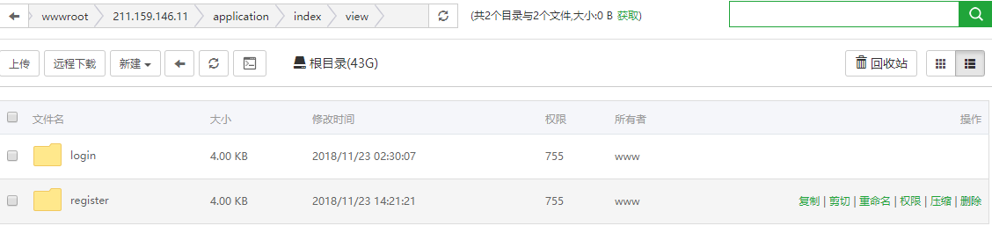

接着在其中创建一个index.html文件，该文件即为Register.php的视图模板文件

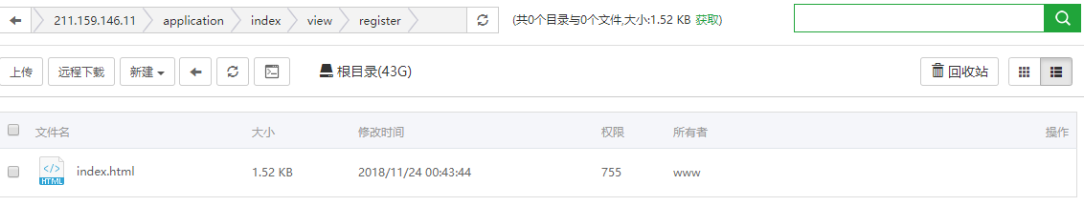

访问<http://211.159.146.11/index/register/index.html>的结果如下:

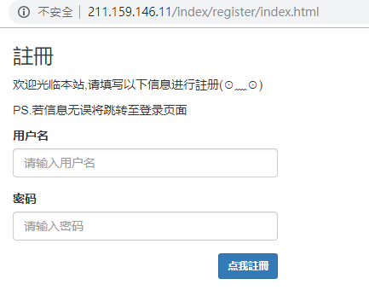

index.html文件完整代码如下:

< !DOCTYPE html > <html > <head > <meta charset = "utf-8" > <meta name = "viewport"content = "width=device-width， initial-scale=1.0" > <title > 注册系统 < /title>

<link href="/static / bootstrap / css / bootstrap.min.css " rel="stylesheet ">

</head>

<body class="gray - bg ">

<div class="container ">

<div class="row ">

<div class="col - sm - 7 ">

<div class="ibox float - e - margins ">

<div class="ibox - content ">

<div class="row ">

<div class="col - sm - 6 b - r ">

<h3 class="m - t - none m - b ">注册</h3>

<p>欢迎光临本站，请填写以下信息进行注册(⊙﹏⊙)</p>

<p>PS.若信息无误将跳转至登录页面</p>

<form role="form " action=" {: url('register/doregister')

}

" method="post ">

<div class="form - group ">

<label>用户名</label>

<input type="text " placeholder="请输入用户名" class="form - control " name="user_name ">

</div>

<div class="form - group ">

<label>密码</label>

<input type="password " placeholder="请输入密码" class="form - control " name="user_pwd ">

</div>

<div>

<button class="btn btn - sm btn - primary pull - right m - t - n - xs " type="submit "><strong>点我注册</strong>

</button>

</div>

</form>

</div>

</div>

</div>

</div>

</div>

</div>

</div>

<script src=" / static / js / jquery.min.js ? v = 2.1.4 "></script>

<script src=" / static / bootstrap / js / bootstrap.min.js "></script>

</body>

</html>"

# (五) 参考文献

百度百科: https://baike.baidu.com/

文檔: Thinkphp5实现用户登录功能.pdf